Communiqué de presse

LIGHT FIELDS evolution : une famille de luminaires à LED pour des projets d'éclairage exigeants
La famille de luminaires à LED offrant une qualité de lumière parfaite dans les applications bureautiques.
Zumtobel présente la famille de luminaires à LED Light Fields evolution, conçue pour les environnements de bureau modernes. Light Fields evolution combine un design épuré avec des innovations technologiques : il en résulte une famille de luminaires à LED qui se décline en luminaire encastré, apparent, suspendu, en applique et en lampadaire. Tous présentent la même esthétique et une faible épaisseur, idéale pour l'architecture de bureau moderne.
Dornbirn, novembre 2013 - Qu'il s'agisse de travaux sur clavier-écran, de la commande d'un SmartPhone ou d'une tablette tactile, de réunions ou de présentations : la famille de luminaires à LED apporte toujours une qualité de lumière irréprochable sans éblouissement. Ceci grâce à l'optique micropyramidale brevetée (MPO+). La couche diffusante de l'optique dissipe uniformément les points LED et procure une lumière non éblouissante. Avec une luminance réduite même avec un flux élevé, elle assure toujours une répartition agréable de la lumière même sous des angles de rayonnement étroits. Le luminaire est disponible dans deux températures de couleur : 3000 et 4000 kelvins. Avec une efficacité lumineuse allant jusqu'à 105 lm/W, il réduit la charge énergétique du bâtiment et contribue activement à une valeur ajoutée durable.
Tous les luminaires de la famille Light Fields evolution affichent une excellente qualité de lumière et une grande efficacité énergétique. Les différents types de luminaires intègrent des techniques innovantes, afin d'apporter la lumière optimale dans diverses situations de bureau.
Zumtobel a développé le réflecteur 3Dprotect pour les luminaires encastrés, apparents et pour l'applique. Le réflecteur, pour lequel une demande de brevet a été déposée, sert à la fois de protection et d'optique. La structure tridimensionnelle protège les modules LED au moment de l'encastrement et évite leur dégradation par décharges électrostatiques lors de l'installation. Le degré de réflexion élevé de la structure assure en outre une augmentation du rendement optique du luminaire.

Les diodes électroluminescentes sont intégrées dans le cadre du luminaire suspendu, ce qui a permis la faible épaisseur de seulement 28 mm. La technologie de guidage de la lumière litePrint dirige la lumière LED vers le bas, assurant ainsi une relation harmonieuse entre les composantes directe et indirecte. La trame de points sur le guide optique LitePrint, calculée avec précision, assure un éclairage uniforme de toute la surface éclairante. En même temps, un pourcentage exactement défini de la lumière est orienté vers le haut à travers des ouvertures - sans modules LED supplémentaires.

Le lampadaire offre une grande liberté d'aménagement dans les environnements de bureau modernes amenés à changer fréquemment. Disponible avec trois différents flux lumineux (7.800, 11.000 et 14.800 lumens) ainsi que dans les teintes de lumière blanc chaud et blanc neutre, le lampadaire Light Fields evolution offre de nombreuses possibilités d'utilisation. Il intègre la technologie SwarmControl qui apporte une nouvelle dimension de qualité de lumière individuelle au poste de travail. Elle se distingue par deux fonctions : la CorridorFunction et la détection de présence. La première est responsable de la sécurité et de l'orientation. Un détecteur de mouvement intégré commande l'allumage progressif et successif des luminaires qui indiquent ainsi le chemin vers le poste de travail. La fonction présence en revanche assure des conditions d'éclairage idéales avec un éclairement moyen allant jusqu'à 500 lux au poste de travail. L'adaptation de l'intensité aux besoins individuels reste néanmoins possible à tout moment. Les luminaires voisins communiquent entre eux par l'intermédiaire de swarmControl et produisent un nuage lumineux qui crée une agréable ambiance de travail. Le lampadaire gagne encore en efficacité avec la fonction sensControl III. Le détecteur de présence allume automatiquement le luminaire et l'éteint dès que le poste de travail est inoccupé. Un capteur de luminosité mesure l'éclairement sur la table de travail et fait varier la luminosité le lampadaire en fonction de la quantité de lumière artificielle et de lumière du jour disponible. Cette technologie permet d'économiser jusqu'à 70 % d'énergie par rapport aux lampadaires commutables.

Des faits et des chiffres
Luminaire à LED encastré, apparent, suspendu, lampadaire et applique
Design de Chris Redfern, Sottsass Associati
Aluminium, luminaire encastré blanc disponible en option
Luminaire suspendu | 1 518 x 268 mm  5370 lm (4.000 K)
Luminaire encastré | M 600: 297 x 297 mm  M 625: 309 x 309 mm  1600 lm
Luminaire encastré | M 600: 597 x 597 mm  M 625: 622 x 622 mm  3.780 lm high efficiency  4.400 lm high output
Luminaire encastré | M 600: 1197 x 297 mm  M 625: 1247 x 309 mm  3.780 lm high efficiency  4.400 lm high output
Luminaire encastré | M 600: 1497 x 297 mm  M 625: 1547 x 309 mm  4 600 lm high efficiency  5 500 lm high output
Luminaire apparent | 324 x 324 mm  1.400 lm
Luminaire apparent | 636 x 636 mm  4.500 lm  5 % d’éclairage indirect
Luminaire apparent | 1518 x 268 mm  4.500 lm  5 % d’éclairage indirect
Lampadaire | M: 616 x 276 x 1950 mm  7.800 lm  11.000 lm  14.800 lm

Légendes :
(Crédits photos : Zumtobel)
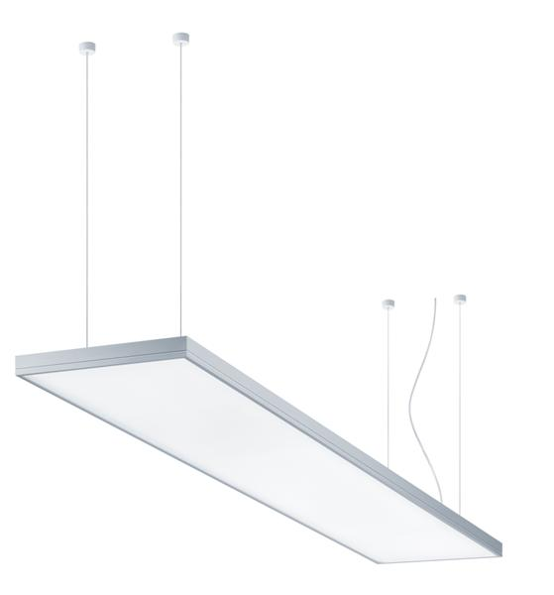
Image 1 Gamme complète de luminaires à LED pour un concept global d'éclairage de bureau
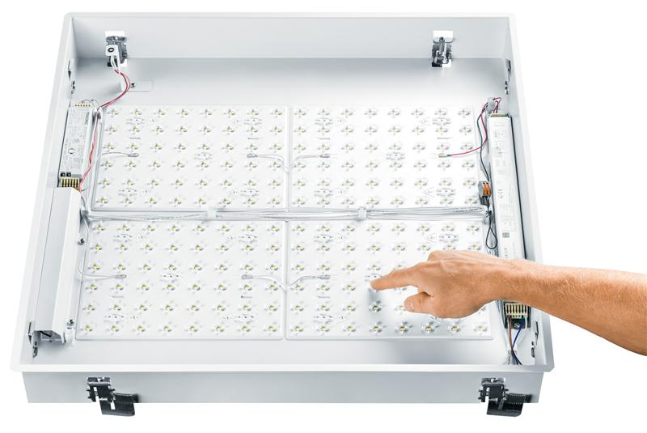
Image 2: La structure tridimensionnelle protège les modules LED au moment de l'encastrement et évite leur dégradation par décharges électrostatiques lors de l'installation.
Image 3: La technologie de guidage de la lumière litePrint (en attente de brevet) dirige la lumière vers le bas à l'aide d'une gravure au laser spéciale et répartit la lumière très uniformément.
Informations complémentaires :
Zumtobel Lighting GmbH  Sophie Moser  Gestionnaire RP  Schweizer Strasse 30  A-6850 Dornbirn  Tél +43-5572-390-26527  Mobile +43-664-80892-3074  E-Mail sophie.moser@zumtobel.com  www.zumtobel.com | Zumtobel Lumière Sarl  Bruno Touzery  Directeur Général France  10 rue d’ Uzès  F-75002 Paris  Tél.: +33 1 56 33 32 50  Fax : +33 1 56 33 32 59  info@zumtobel.fr  www.zumtobel.fr
N.V. Zumtobel Lighting S.A
Jan Stoops
Directeur du Marketing Benelux
Rijksweg 47 – Industriezone Puurs Nr. 442
B-2870 Puurs

Tél.: +32 3 860 93 93
Fax : +32 3 886 25 00
info@zumtobel.be
info@zumtobel.lu

www.zumtobel.be
www.zumtobel.lu

Zumtobel
Zumtobel est un leader international dans la fourniture de systèmes d'éclairage globaux offrant une interaction vivante entre la lumière et l'architecture. En tant que leader en termes d'innovation, le fabricant de luminaires Zumtobel offre un choix étendu de luminaires et de systèmes de commande d'éclairage haut de gamme pour les applications les plus diverses dans l'éclairage professionnel de bâtiments – par exemple : bureaux et centres de formation, présentation et vente, hôtellerie et bien-être, milieu médical et centres de soins, art et culture ainsi que locaux techniques et industriels. Zumtobel est une marque de la société Zumtobel AG dont le siège social est à Dornbirn, Vorarlberg (Autriche).

Zumtobel. La lumière.

